التَّارِيخُ: 2022.07.01
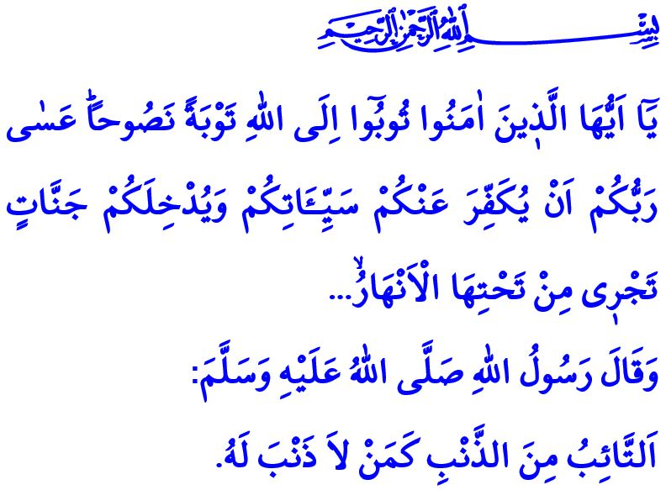
اَلتَّوْبَةُ: هِيَ إِرَادَةُ التَّطَهُّرِ مِنْ الذُّنُوبِ
أَيُّهَا الْمُسْلِمُونَ الْكِرَامُ!
يَقُولُ اللهُ سُبْحَانَهُ وَتَعَالَى فِي الْآيَةِ الْكَرِيمَةِ الَّتِي قُمْتُ بِتِلَاوَتِهَا: ’’يَا أَيُّهَا الَّذِينَ آمَنُوا تُوبُوا إِلَى اللَّهِ تَوْبَةً نَصُوحًا عَسَىٰ رَبُّكُمْ أَنْ يُكَفِّرَ عَنْكُمْ سَيِّئَاتِكُمْ وَيُدْخِلَكُمْ جَنَّاتٍ تَجْرِي مِنْ تَحْتِهَا الْأَنْهَارُ..‘‘
وَيَقُولُ رَسُولُ اللهِ صَلَّى اللهُ عَلَيْهِ وَسَلَّمَ: ’’اَلتَّائِبُ مِنَ الذَّنْبِ كَمَنْ لاَ ذَنْبَ لَهُ.‘‘
أَيُّهَا الْمُؤْمِنُونَ الْأَعِزَّاءُ!
إِنَّ المَطْلُوبَ مِنْ الإِنْسَانِ دَائِمًا أَنْ يَتَّجِهَ لِفِعْلِ الخَيْرِ والْإِحْسَانِ. وَأَنْ يَحْيَا بِأَوامِرِ اللَّهِ تَعَالَى وَيَبْتَعِدَ عَمَّا نَهَاهُ. وَلَكِنْ قَدْ يَقَعُ الإِنْسانُ فِي بَعْضِ الأَحْيَانِ فِي المُحَرَّمَاتِ بِقَصْدٍ أَوْ دُونَ قَصْدٍ. فَهُوَ مَخْلُوقٌ يَمِيلُ بِطَبْعِهِ لِلْخَيْرِ والشَّرِّ. وَلِذَلِكَ فَالتَّوْبَةُ هِيَ بَابٌ لِلرَّحْمَةِ والْأَمَلِ، أَنْعَمَ اللَّهُ بِهَا عَلَى عِبَادِهِ لِلتَّطَهُّرِ مِنْ الذُّنوبِ.
أَيُّهَا الْمُسْلِمُونَ الْأَفَاضِلُ!
إِنَّ التَّوْبَةَ هِيَ مُحاسَبَةُ النَّفْسِ، والنَّدَمُ بِصِدْقٍ وَإِخْلَاصٍ عَلَى كُلِّ الذُّنُوبِ اَلَّتِي ارْتُكِبَتْ. وَعَدَمُ الإِصْرَارِ عَلَى الخَطَأِ والْمَعْصِيَّةِ، والْعَزْمُ عَلَى عَدَمِ العَوْدَةِ إِلَيْهَا مَرَّةً أُخْرَى. وَقَطْعُ الوُعودِ بِأَنْ لَا نَكُونَ أَسْرَى لِأَهْوَاءِنا وَأَنْفُسِنا. وَالتَّوْبَةُ هِيَ تَنْقِيَةُ القُلُوبِ المُلَوَّثَةِ بِاَلْخَطايا مِنْ صَدَأِها. وَهِيَ تَجْديدُ المَرْءِ لِنَفْسِهِ والْقُدْرَةُ عَلَى البَدْءِ مِنْ جَديدٍ بِدايَةً نَقِيَّةً طَاهِرَةً. وَالتَّوْبَةُ هِيَ طَلَبُ مَحَبَّةِ الخَالِقِ جَلَّ وَعَلا وَرِضَاهُ.
أَيُّهَا الْمُؤْمِنُونَ الْأَفَاضِلُ!
إِنَّ اللَّهَ جَلَّ جَلَالُهُ العَفُوُّ الغَفُورُ السَّاتِرُ لِلذُّنُوبِ يَدْعُونَا إِلَى التَّوْبَةِ فَيَقُولُ: ’’وَتُوبُٓوا اِلَى اللّٰهِ جَم۪يعاً اَيُّهَ الْمُؤْمِنُونَ لَعَلَّكُمْ تُفْلِحُونَ‘‘.
لِذَلِكَ فَلْنَقُمْ كُلُّنا بِإِنْزَالِ التَّوْبَةِ مِنْ أَلْسِنَتِنا إِلَى قُلُوبِنا وَلْنَتَوَّجَهْ بِصِدْقٍ إِلَى اللَّهِ التَّوّابِ. وَلنُطَهِّرَ قُلُوبَنا وَأَرْواحَنا بِتَوْبَةٍ نُصوحَةٍ، وَلْنُعَزِّزْ رَوابِطَ التَّواصُلِ مَعَ اَلْخالِقِ عَزَّ وَجَلَّ. وَلنَسْتَفْغِرْهُ وَلنَتُوب إِلَيْهِ بِالنَّدَمِ والدُّمُوعِ لِأَنَّنَا لَمْ نَكُنْ عِبَادًا بِحَقٍّ. وَلنَطلُبْ عَفْوَهُ لِأَنَّنَا لَمْ نَكُنْ أُمَّةً تَلِيقُ بِنَبيِّها مُحَمَّدٍ صَلَّى اللَّهُ عَلَيْهِ وَسَلَّمَ. وَلنَطلُبْ المَغْفِرَةَ لِأَنَّنَا لَمْ نَكُنْ قَادِرِينَ عَلَى الأَمْرِ بِالْمَعْرُوفِ والنَّهْيِ عَنْ المُنْكَرِ. وَلنَتُوب عَنْ الكَذِبِ والْغِيْبَةِ والْكَلَامِ الفَاحِشِ اَلَّذِي اقْتَرَفْناهُ بَأَلْسِنَتِنَا. وَلنَسْتَغْفِرْ إِلٰهَنَا عَنْ كُلِّ ذَنْبٍ اقْتَرَفْنَاهُ بِأَيْدِينَا وَعَنْ كُلِّ خُطْوَةٍ مَشَيْنَاها إِلَى الحَرَامِ. وَلِنَطلُب المَغْفِرَةَ لِأَنَّنَا لَمْ نَسْتَطِعْ غَضَّ أَبْصَارِنَا وَحِفْظَ آذَانَنَا عَنْ الحَرَامِ. وَدَعُونَا نَتُوبُ عَنْ الخِصَالِ السَّيِّئَةِ اَلَّتِي تَغْمُرُ قُلوبَنا، كَاَلْكَراهِيَّةِ والْحَسَدِ والتَّكَبُّرِ والْأَنانيَّةِ. وَلنَتُوب لِخالِقِنا وَلنَسْتَغْفِرْهُ لِأَنَّنَا لَمْ نَسْتَطِعْ أَنْ نُبَارِكَ حَيَاتَنا بِالْأَعْمَالِ الصّالِحَةِ دُونَ كَلَلٍ أَوْ مَلَلٍ.
أَيُّهَا الْمُسْلِمُونَ الْأَعِزَّاءُ!
وَأَخْتِمُ خُطْبَتِي بِسَيِّدِ الِاسْتِغْفارِ اَلَّذِي عَلَّمَنَا إِيَّاهُ سَيِّدُنَا رَسُولُ اللَّهِ صَلَّى اللَّهُ عَلَيْهِ وَسَلَّمَ، وَأَرْجُو أَنْ تُكَرِّرُوهُ مَعِي فِي سِرَّكُمْ: "اللَّهُمَّ أنْتَ رَبِّي لا إلَهَ إلَّا أنْتَ، خَلَقْتَنِي وأنا عَبْدُكَ، وأنا علَى عَهْدِكَ ووَعْدِكَ ما اسْتَطَعْتُ، أعُوذُ بكَ مِن شَرِّ ما صَنَعْتُ، أبُوءُ لكَ بنِعْمَتِكَ عَلَيَّ، وأَبُوءُ لكَ بذَنْبِي فاغْفِرْ لِي؛ فإنَّه لا يَغْفِرُ الذُّنُوبَ إلَّا أنْتَ."

سُورَةُ التَحريِمِ، 66/8.
سُنَنُ اِبنِ مِاجَه، كِتَابُ الزَّهدِ، 30.
سُورَةُ النٌّورِ، 24/31.
سُنَنُ التِرمِذي، كِتَابُ الدَعَواتِ، 15. اَلْمُدِيرِيَّةُ العَامَّةُ لِلْخَدَمَاتِ الدِّينِيَّةِ

